**Московский государственный технический**

**университет им. Н.Э. Баумана**

Факультет «Информатика и системы управления»

Кафедра ИУ5 «Системы обработки информации и управления»

Курс «Базовые компоненты интернет-технологий»

Отчет по лабораторной работе №1

«Программа для решения биквадратного уравнения»

|  |  |  |
| --- | --- | --- |
| Выполнил: |  | Проверил: |
| студент группы ИУ5-32 |  | преподаватель каф. ИУ5 |
| Барышников Михаил |  | Гапанюк Ю.Е. |
| Подпись и дата: |  | Подпись и дата: |

Москва, 2020 г.

**Задача**

Разработать консольное приложение на языке C# для решения биквадратного уравнения. Первой строкой программа должна выводить ФИО разработчика и номер группы. Программа принимает на вход три числа, коэффициенты A, B, C, если какой-то из них введен некорректно, проигнорировать его и запросить ввод заново. Программа должна вычислить дискриминант и корни уравнения, в зависимости от него. Если корней нет надпись выводится красным цветом, иначе корни выводятся зеленым цветом. Ввод коэффициентов может осуществляться двумя способами:

1. После запуска самой программы
2. В виде параметров командной строки

**Диаграмма классов**

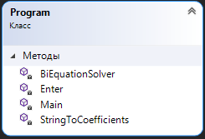

**Текст программы**

* Program.cs

using System;

using System.Linq;

using System.Numerics;

namespace BiquadrateEquationSolver

{

class Program

{

static void Enter(out double coeff, char sym)

{

bool validValue = false;

coeff = 0;

while (!validValue)

{

Console.Write("Enter coefficient " + sym + ": ");

string coefficient = Console.ReadLine();

validValue = Double.TryParse(coefficient, out coeff);

}

}

static void StringToCoefficients(string[] args, out double A, out double B, out double C)

{

A = B = C = 0;

if (!Double.TryParse(args[0], out A))

Enter(out A, 'A');

while (A == 0)

Enter(out A, 'A');

if (args.Length > 1)

{

if (!Double.TryParse(args[1], out B))

Enter(out B, 'B');

}

else

Enter(out B, 'B');

if (args.Length > 2)

{

if (!Double.TryParse(args[2], out C))

Enter(out C, 'C');

}

else

Enter(out C, 'C');

}

static int BiEquationSolver(in double A, in double B, in double C, ref double[] solutions)

{

double discriminant = B * B - 4 * A * C;

if (discriminant >= 0)

{

discriminant = Math.Sqrt(discriminant);

double x1 = (-B + discriminant) / 2 / A, x2 = (-B - discriminant) / 2 / A;

if (x1 < 0 && x2 < 0)

return 0;

else

{

int numOfSolutions = 0;

if (x1 > 0)

{

solutions[numOfSolutions] = Math.Sqrt(x1);

solutions[numOfSolutions + 1] = -Math.Sqrt(x1);

numOfSolutions += 2;

}

if (x2 > 0)

{

solutions[numOfSolutions] = Math.Sqrt(x2);

solutions[numOfSolutions + 1] = -Math.Sqrt(x2);

numOfSolutions += 2;

}

if (x1 == 0 || x2 == 0)

{

solutions[numOfSolutions] = 0;

numOfSolutions += 1;

}

return numOfSolutions;

}

}

else

return 0;

}

static void Main(string[] args)

{

Console.BackgroundColor = ConsoleColor.Cyan;

Console.ForegroundColor = ConsoleColor.Black;

Console.WriteLine("Барышников Михаил Игоревич, группа ИУ5-32Б");

Console.BackgroundColor = ConsoleColor.Black;

Console.ForegroundColor = ConsoleColor.White;

double A = 0, B, C;

double[] solutions = new double[] { 0, 0, 0, 0 };

if (args.Length == 0)

{

while (A == 0)

Enter(out A, 'A');

Enter(out B, 'B');

Enter(out C, 'C');

}

else

StringToCoefficients(args, out A, out B, out C);

int numOfSolutions = BiEquationSolver(in A, in B, in C, ref solutions);

if (numOfSolutions > 0)

{

Console.ForegroundColor = ConsoleColor.Green;

Array.Resize<double>(ref solutions, numOfSolutions);

Console.WriteLine("Корни уравнения: {0}", String.Join("; ", solutions));

}

else

{

Console.ForegroundColor = ConsoleColor.Red;

Console.WriteLine("Корней нет!");

}

Console.ReadKey();

}

}

}

**Результаты выполнения программы**

Ввод данных после запуска приложения:

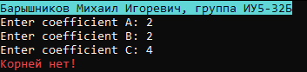

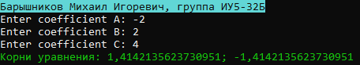

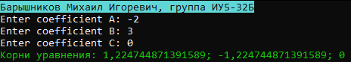

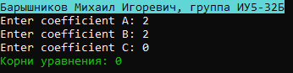

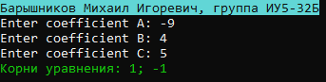

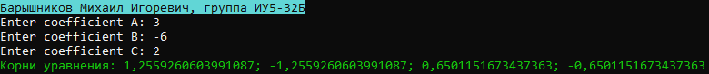

Ввод данных в качестве параметров консоли:

